Тема: Первая медицинская помощь при ранениях

Цели урока:
1. Ознакомить учащихся с основными правилами обработки ран, с мерами по профилактике травм в школьном возрасте.
2. Отработать навыки оказания первой медицинской помощи при ранениях.

- Виды ранений
- Виды кровотечений
- Способы остановки кровотечений
- Понятие септики и антисептики
- Правовые аспекты оказания первой помощи

1. Рана – это нарушение целостности кожи, слизистых оболочек с повреждением различных тканей и органов, вызванное механическим воздействием.
По механизму нанесения ран, характеру ранящего предмета и объему разрушения тканей различают:
- резаные, ушибленные, колотые, рубленые, рваные, огнестрельные, укушенные.

Ранение сопровождается болью, нарушением или ограничением функции пораженной части тела, особенно при повреждении костных структур, суставов, мышц, сухожилий, нервных стволов. Любое ранение сопровождается кровотечением.
При оказании первой медицинской помощи на месте ранения необходимо остановить кровотечение.

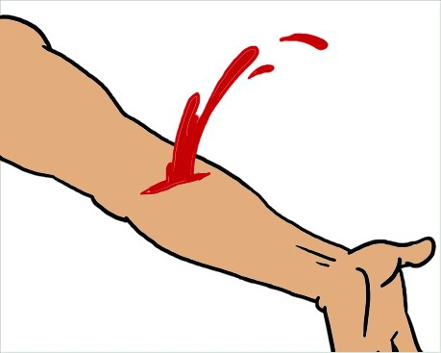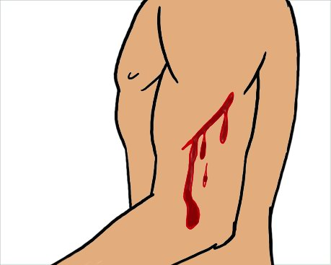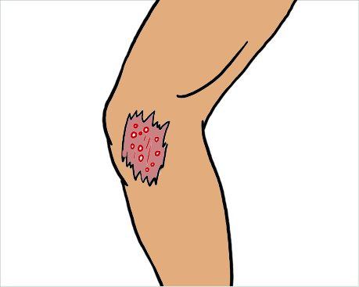
Артериальное Венозное Капиллярное

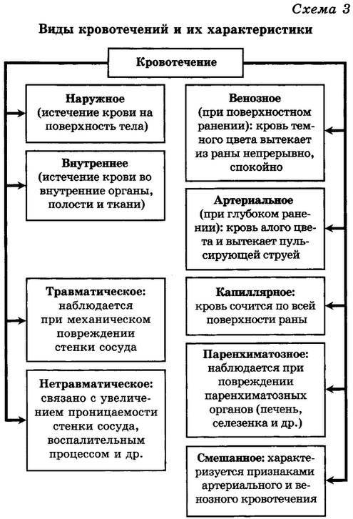

При обработке ран необходимо соблюдать меры асептики и антисептики.
Асептика – система профилактических мероприятий, направленных против возможности попадания микроорганизмов в рану, ткани, органы, полости тела пострадавшего при оказании ему медицинской помощи.
Антисептика – комплекс мероприятий, направленных на уничтожение микробов на коже, в ране или в организме( в целом).

Последовательность проведения мероприятий первой помощи:

- - проведение мероприятий по прекращению действия травмирующих факторов;
- - восстановление нарушенного дыхания и сердечной деятельности
( проведение сердечно-лёгочной реанимации);
- - борьба с болью;
- - временная остановка кровотечения;
- - закрытие ран стерильными повязками;
- - обездвиживание травмированных участков тела подручными средствами;
- - придание пострадавшему наиболее удобного положения;
- - обеспечение как можно более быстрой и бережной доставки пострадавшего в лечебное учреждение либо вызов к месту происшествия «скорой помощи»

Способы остановки кровотечения:

Правила наложения давящей повязки:
На кровоточащую рану накладывают стерильную ткань. Поверх нее кладут плотный валик из бинта или ваты, который туго прибинтовывают. Признаком правильно наложенной давящей повязки является прекращение кровотечения. При остановленном кровотечении ее можно не снимать до поступления пострадавшего в лечебное учреждение.

Правила наложения жгута

- жгут накладывают выше раны на расстоянии 5-7 см от ее верхнего края;
- конечность перед наложением жгута поднимают вверх.
- на место наложения жгута предварительно накладывают какую-либо ткань;
- жгут затягивают только до остановки кровотечения. Под него следует положить записку с указанием времени его наложения;
- перед наложением жгута кровоточащий сосуд выше раны прижимают пальцем, что позволяет без излишней спешки подготовиться к выполнению этой манипуляции;
- в теплое время года жгут можно не снимать в течении 2 ч, а в холодное время года- 1 ч.

Техника наложения жгута-закрутки
Из подручного материала делают прочную петлю диаметром, в полтора-два раз превышающим окружность раненой конечности. После наложения на кожу какой-либо ткани на конечность надевают петлю узлом вверх. Под узел вставляют прочную палочку длиной 20-25 см, посредством которой свободную часть петли закручивают до сжатия конечности и полной остановки кровотечения. Конец её во избежания раскручивания привязывают к жгуту.

Остановка кровотечения методом максимального
сгибания конечностей

На сгибательную поверхность локтевого или коленного сустава помещают небольшого размера валик из плотной скатанной ткани, а затем максимально сгибают руку (ногу) в локтевом (коленном) суставе соответственно.

Остановка кровотечения давящей повязкой
Давящую повязку применяют при умеренном и слабом кровотечении.

Способы обездвиживания(иммобилизации)
При всех повреждениях, сопровождающихся переломами костей, обширными ранениями и ожогами, рекомендуется иммобилизация. В одних случаях необходимо правильно уложить пострадавшего, а в других применить специальные обездвиживающие приспособления - шины.
Главная цель иммобилизации - обеспечить по возможности полный покой поврежденной части тела, что исключает дополнительную травматизацию и уменьшает боль.
При отсутствии стандартных шин можно пользоваться импровизированными из подручного материала с соблюдением следующих правил:
- - для надежной иммобилизации следует обездвижить два сустава выше и ниже перелома.
- - перед наложением шин на определяющиеся под кожей костные выступы следует положить слой ваты или мягкую ткань.
- - накладывать шины надо осторожно, не нанося дополнительной травмы пострадавшему.
- - обездвиживающее средство должно быть прочным и как можно более легким.

Переноска пострадавшего

Оказав первую медицинскую помощь, пострадавшего надо доставить в ближайшее лечебное учреждение.
Способ переноски зависит от характера и локализации повреждений, общего состояния пострадавшего, а также от количества оказывающих помощь и их физических возможностей.
В зависимости от конкретных условий пострадавших можно переносить на стандартных или импровизированных носилочных средствах либо на руках или посредством носилочных лямок, изготовленных из куска брезента длиной 2 м и шириной до 10 см.

При всех видах травм надо быстро и бережно доставить пострадавшего в ближайшее лечебное учреждение, а если есть возможность, быстро вызвать врача или «скорую помощь».

Правовой аспект оказания первой медицинской помощи
- - передвижение пострадавшего должно осуществляться лишь в том случае, если его жизни угрожает опасность;
- - прежде чем приступить к оказанию первой помощи, обеспечьте проходимость дыхательных путей пострадавшего, проверьте наличие у него дыхания и пульса;
- - вызовите «скорую помощь» для получения квалифицированной медицинской помощи;
- - до прибытия «скорой помощи» не прекращайте оказание первой помощи пострадавшему, если он находится в критическом состоянии;
- - если пострадавший находится в сознании, спросите его разрешение на оказании первой помощи.

Заключительная часть. Закрепление пройденного материала.

- - виды ран и общие правила оказания первой медицинской помощи ;
- - способы остановки кровотечения;
- - точки прижатия артерий;
- - асептики и антисептики;
- - алгоритм иммобилизации и переноски пострадавших.

Домашнее задание.

